Министерство просвещения рекомендует к использованию следующие федеральные и региональные образовательные онлайн-платформы, доступные для каждого школьника, студента, учителя, родителя бесплатно.
ДЛЯ ШКОЛЬНИКОВ
Федеральные общедоступные бесплатные ресурсы
Российская электронная школа
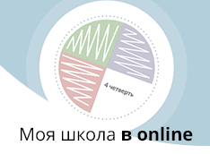Моя школа в online

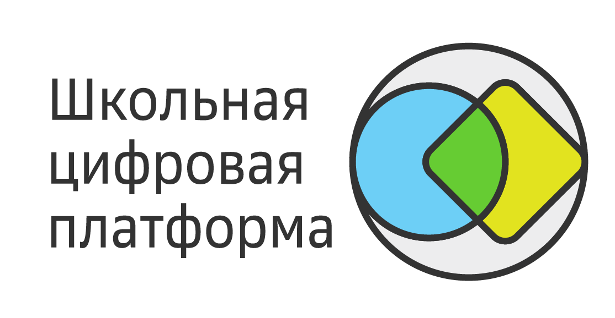Школьная цифровая платформа
Всероссийский открытый урок, проект по ранней профориентации школьников «ПроеКТОриЯ»
Всероссийский образовательный проект «Урок цифры»
Сайт национальной сборной WorldSkills Russia
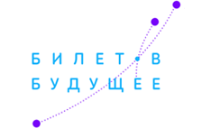Профориентационный портал «Билет в будущее»
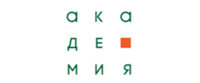Академия Ворлдскиллс Россия
Образовательный центр «Сириус»
Детские технопарки «Кванториум»
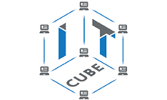Центры цифрового образования «IT-куб»
Навигатор Кружкового движения НТИ
Маркетплейс – каталог электронных книг, курсов, интерактивных и видеоматериалов
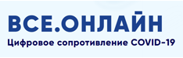Цифровые ресурсы для учебы

Региональные общедоступные бесплатные ресурсы
Московская электронная школа
Московский образовательный телеканал
Онлайн-платформа «Мои достижения»
Учителям
Единый федеральный портал дополнительного профессионального педагогического образования
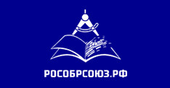Образовательный ресурс о дистанционном обучении
Институт коррекционной педагогики РАО
Академия наставников
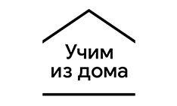Учим из дома

